**六、用户使用手册**

**1、账户注册**

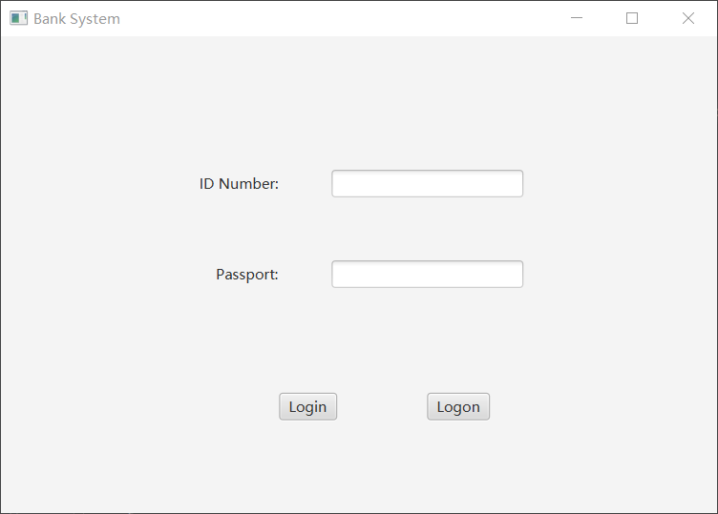

1.1打开Bank System App，点击Logon按钮

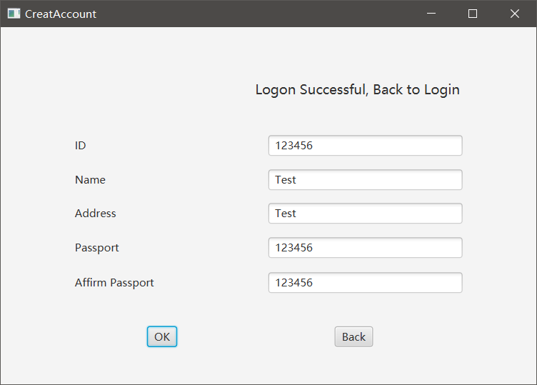

1.2填写个人信息，完成后点击OK按钮，当显示Logon Successful字样时注册成功，点击Back按钮返回登录页面登录

**2、取款**

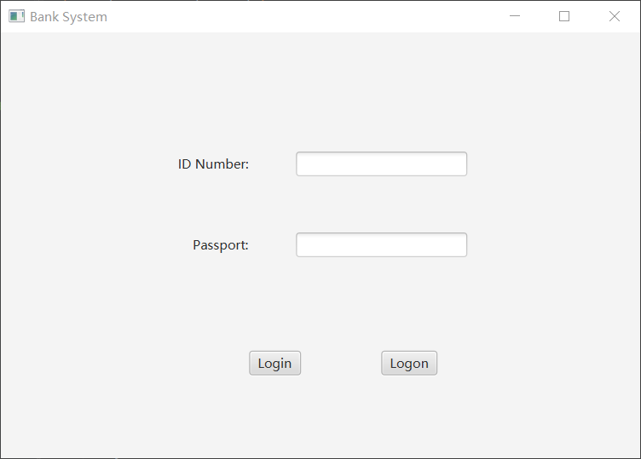

2.1在登陆界面输入账户密码，点击Login按钮登录

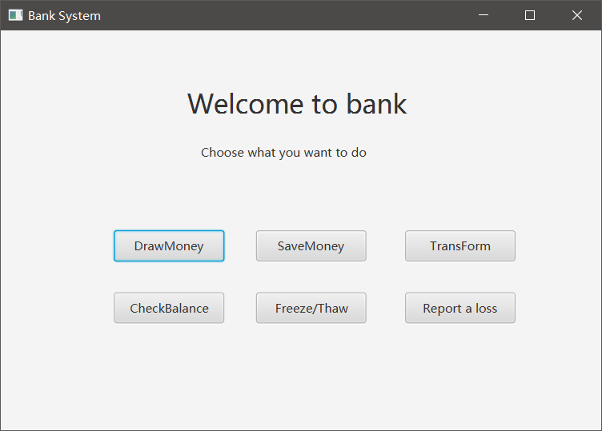

2.2进入主页面，点击DrawMoney按钮

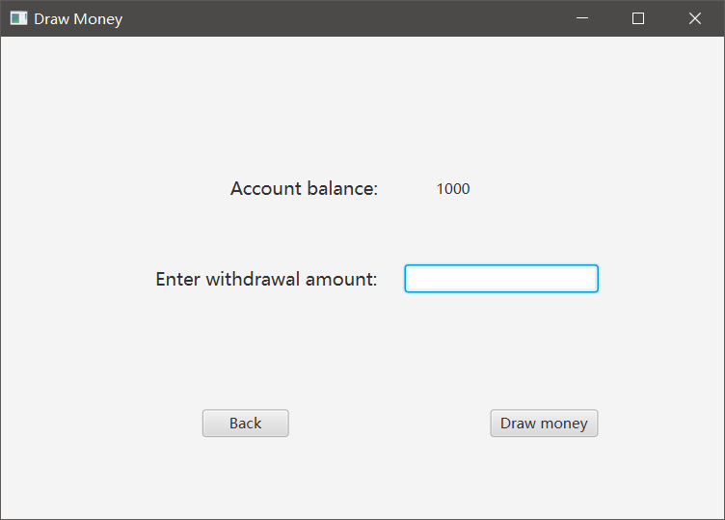

2.3输入取款金额，点击Draw money按钮，最上一行则显示实时余额

**3、存款**

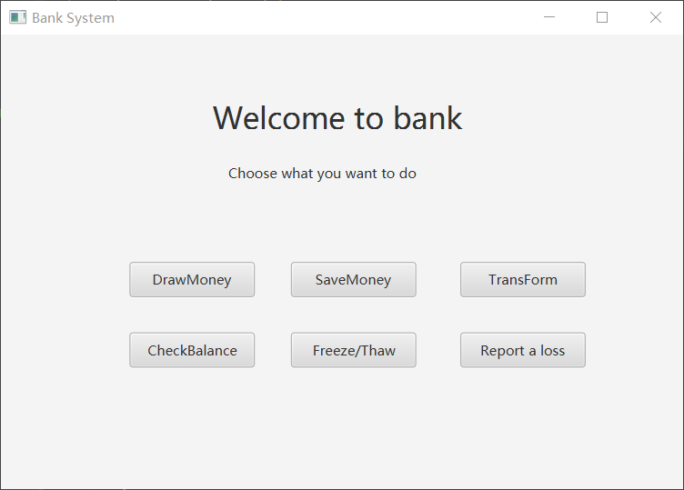

3.1登录（可见手册2.1）完成后，在主界面点击SaveMoney按钮

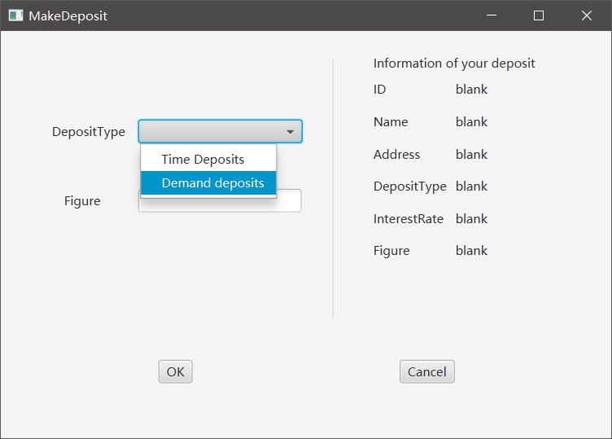

3.2在下拉框选择存款类型，并在Figure框内输入存款金额，点击OK按钮完成存款，右侧部分会实时显示存款信息，如果不再继续存款，则点击Cancel按钮返回主界面

**4、转账汇款**

4.1登录（参考手册2.1）完成后在主界面点击TransForm按钮（参考2.2，3.1）

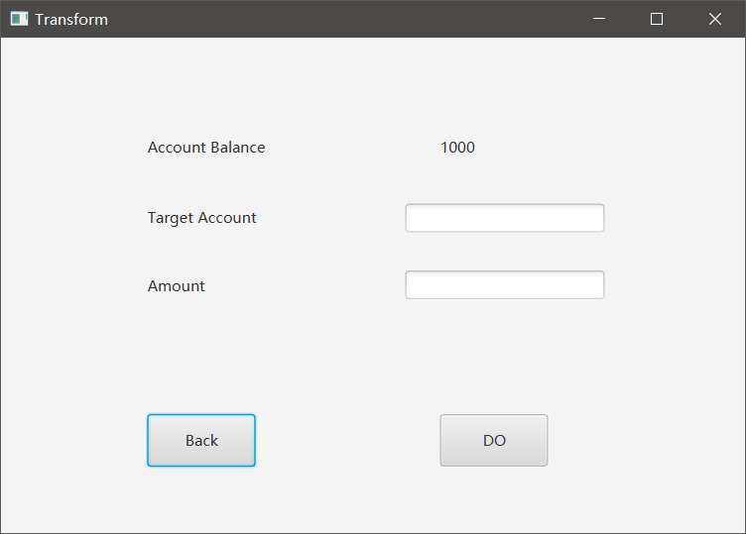

4.2填写汇款账户与汇款金额，确认无误后点击DO按钮转账，上方会显示实时账户余额

**5、余额查询**

5.1登录（参考手册2.1）完成后在主界面点击CheckBalance按钮（参考2.2，3.1）

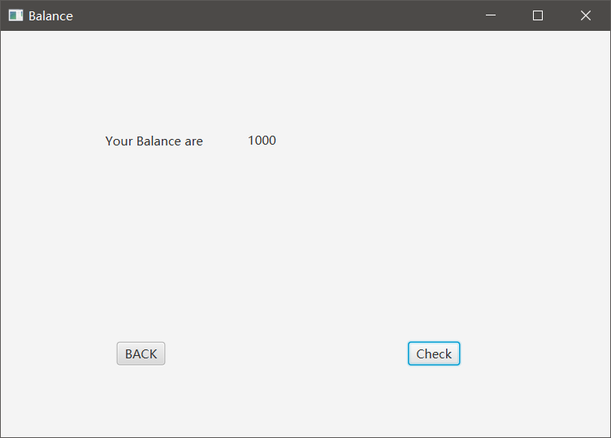

5.2点击Check按钮显示余额

**6、冻结解冻账户**

6.1登录（参考手册2.1）完成后在主界面点击Freeze/Thaw按钮（参考2.2，3.1）

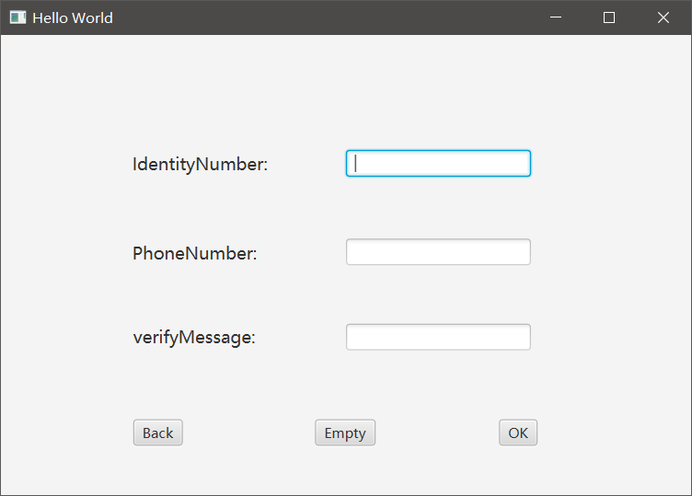

6.2填写信息后点击OK则将冻结账户

**7、挂失**

7.1登录（参考手册2.1）完成后在主界面点击Report a loss按钮（参考2.2，3.1）

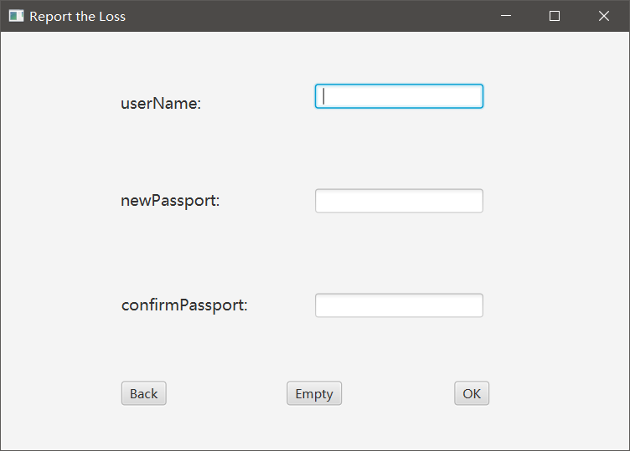

7.2填写账户修改密码，点击ok按钮完成密码修改